Рекомендации родителям
Средняя группа (4-5 лет)
Уважаемые родители! В январе 2- неделя называется:
«Народная культура и традиции»

В этот период основными целями являются:
Расширять представления о народной игрушке (дымковская игрушка, матрешка).
Знакомить с народными промыслами.
Продолжать знакомить с устным народным творчеством.
Использовать фольклор при организации всех видов детской деятельности.

Родителям рекомендуется:
1. Рассказать детям о русских
народных игрушках, рассмотреть их на иллюстрациях и в натуральном виде.
2. Рассмотреть материал, из которого сделаны игрушки — глина, дерево, керамика; цвет, форму, величину, части игрушек, рассказать, как в них играют.
3. Побеседовать с детьми о народных промыслах, о том, что игрушки делают народные умельцы.
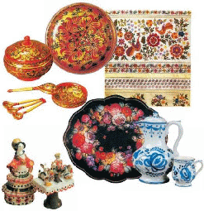
4. Побеседовать с детьми о том "Какую одежду носили бабушки наших бабушек"
5. Рассказать детям о семейных традициях.

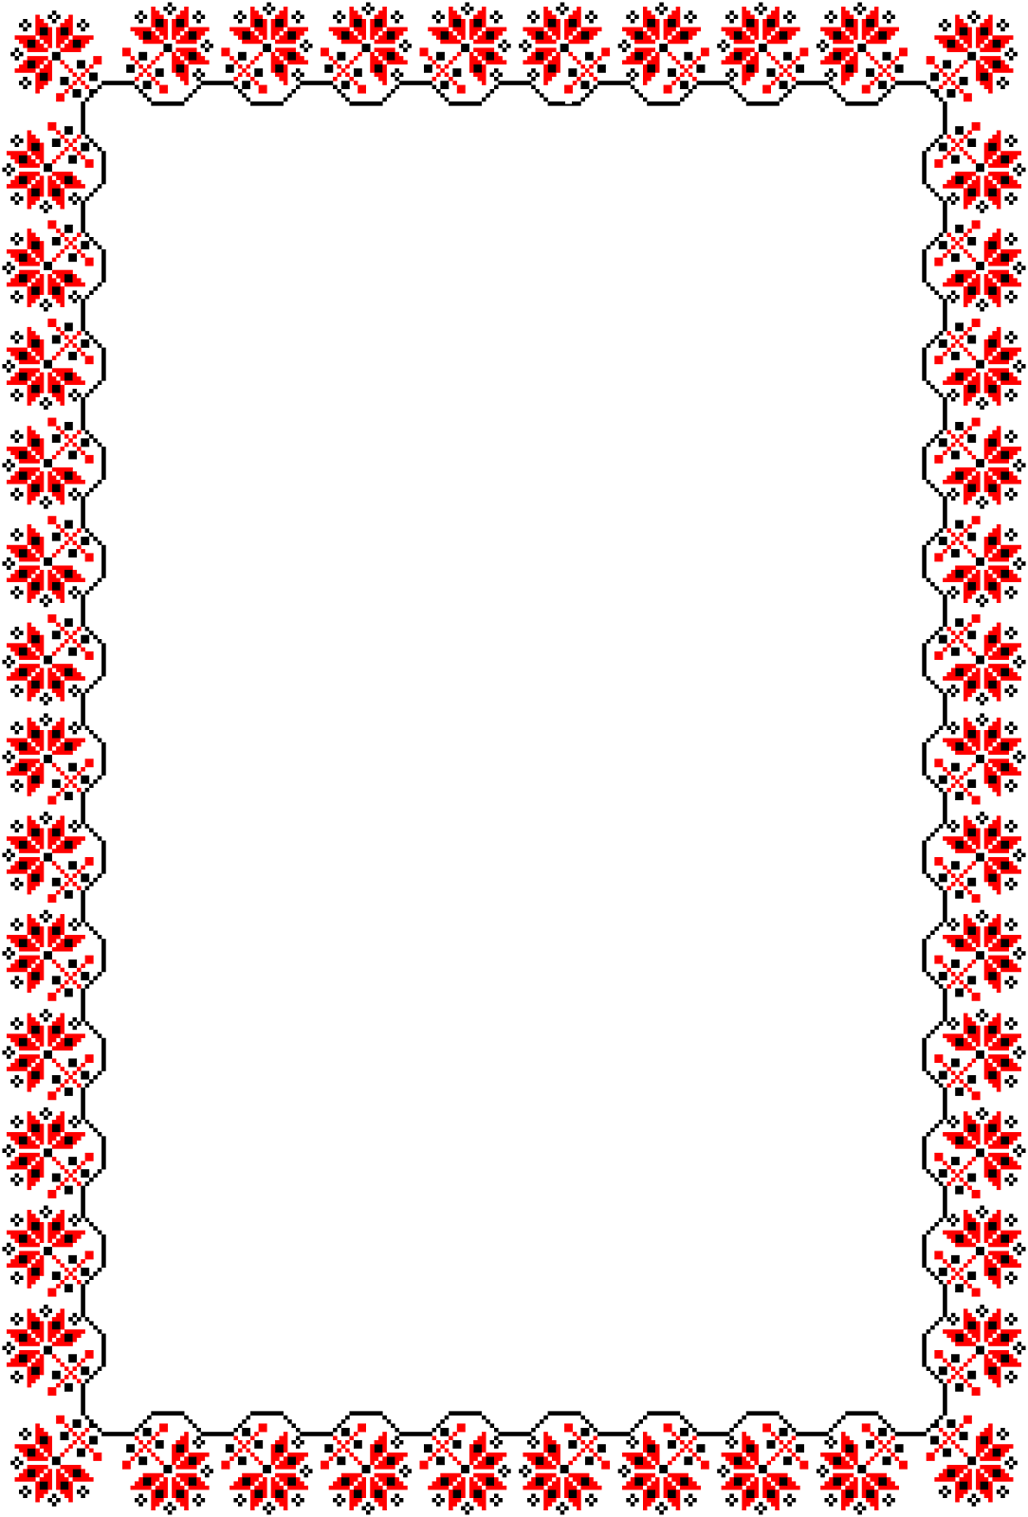

Почитать ребёнку и обсудить с ним
русские народные сказки:
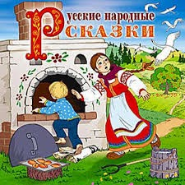

«Сестрица Аленушка и братец Иванушка» , «Жихарка», «Лисичка-сестричка и волк», «Гуси-лебеди», «Лиса и козел», «Привередница», «Лиса-лапотница», «Петушок и бобовое зернышко».

Расскажите сказку «Волк и семеро козлят»
Примерные вопросы для беседы:
- С кем жили козлята?
- Куда уходила мама-коза?
- С кем оставались козлята?
- Что говорила мама-коза своим козлятам, когда уходила?
- Какую песенку пела?
- Послушались ли маму козлята?
- Что случилось, пока мамы дома не было?
- Как коза вернула своих козлят?

Песенки, потешки и заклички
для чтения и заучивания
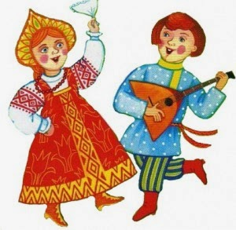
Иди весна, иди красна,
Принеси ржаной колосок,
Овсяной снопок,
Большой урожай в наш край!
Солнышко – колоколнышко,
Ты пораньше взойди,
Нас пораньше разбуди:
Нам в поля бежать, Нам весну встречать!
Ау, ау, аукаем,
Весну приаукиваем:
Март, март –
Солнцу рад.
Апрель, апрель –Откроет дверь.
Май, май –Сколько хочешь гуляй!
Солнышко-ведрышко,
Выгляни в окошечко!
Солнышко, нарядись,
Красное, покажись!
Дождик-дождик,
Полно лить,
Малых детушек
Мочить!
Радуга-дуга,
Hе давай дождя!
Давай солнышка -Колоколнышка!

Пальчиковая игра «Матрёшки»
Мы веселые матрешки, (Хлопают в ладоши)
На ногах у нас сапожки,(Указательным и средним пальцами идут по столу)
В сарафанах наших пестрых(Соединяют ладошки вместе)
Мы похожи словно сестры. (Руки в замок)
Разучите вместе с ребенком физ. минутку «Матрешки»
Дружные матрешки. (Хлопают в ладоши)
На ногах сапожки, (Руки на пояс, поочередно выставляют ногу на пятку вперед)
Топают матрешки. (Топают ногами)
Влево, вправо наклонись, (Наклоны телом влево – вправо)
Всем знакомым поклонись. (Наклоны головой влево-вправо
Отгадать и выучить загадку.
Ростом разные подружки, но похожи друг на дружку.
Все они сидят друг в дружке, но всего одна игрушка.
(Матрешка)

Прочитать «Игрушкины частушки».

Наши руки крендельком, щеки будто яблоки.
С нами издавна знаком весь народ на ярмарке.

Мы игрушки расписные, хохотушки вятские —
Щеголихи слободские, кумушки посадские
Дымковские барышни всех на свете краше,
А гусары-баловни — кавалеры наши.

Русская народная игра
« У медведя во бору»
Задачи: Приучать детей поочерёдно выполнять разные функции (убегать и ловить).
Материал: Грибы, ягоды, корзинки, маска медведя.
Ход игры: Определяется берлога медведя (на конце площадке) и дом детей на другой. Дети идут в лес гулять и выполняют движения соответственно стиху, который произносят хором:
У медведя во бору,
Грибы, ягоды беру,
А медведь не спит
И на нас рычит.Как только дети закончили говорить стихотворение медведь с рычанием встаёт и ловит детей, они бегут домой.

Поиграть с детьми в русские народные игры с бросанием, ловлей.
"Кто бросит дальше мешочек?", "Попади в круг", "Сбей кеглю" .

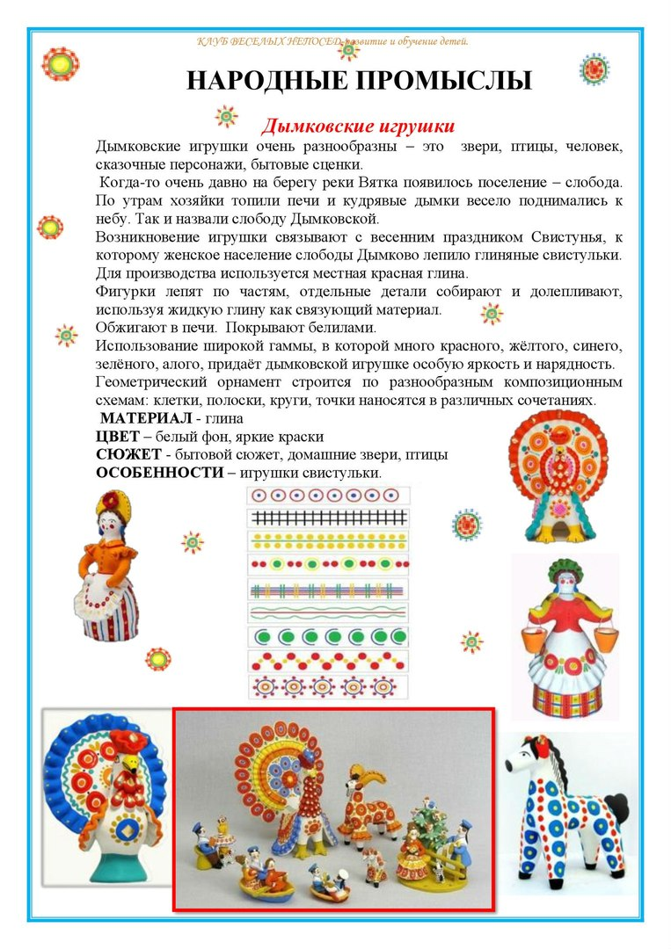

Дидактическая игра «Один – много»
Не одна ложка, а много... (ложек). Не один павлин, а много...(павлинов). Не одна барыня, а много... (барынь). Не один поднос, а много... (подносов). Не одна свистулька, а много... (свистулек) и т.д.
Дидактическая игра «Скажи ласково»
Свистулька - свистулечка, кукла - куколка, ложка - ложечка,
лошадь – лошадка, игрушка – игрушечка и т. д.
Дидактическая игра «Из чего сделаны какие…» (согласование прилагательных с существительными)
Из фарфора – фарфоровые, из керамики – керамические, из резины - резиновые, из пластмассы – пластмассовые, из железа – железные, из дерева – деревянные, из тряпок – тряпичные, из глины – глиняные, из соломы – соломенные, из бересты –берестяные.

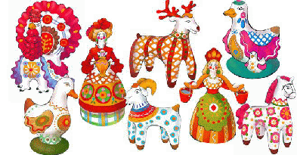

Познакомьте ребенка с русской народной игрушкой Матрешкой
- Ой, посмотри кто это? (игрушка)
- Как она называется? (матрешка)
- Давай рассмотрим Матрешку.
- Что на голове у матрешки?
- Что это? (платочек)
- Правильно платок, а какого цвета платок?
- Посмотри, какие красивые цветы нарисованы на платочке. А еще у Матрешки есть сарафан.
- Скажите мне какого он цвета?
- А наша Матрешка не простая, она с секретом (предложите потрясти игрушку).
- Внутри, что-то гремит. Матрешка-матрешка, откройся немножко. Что это?
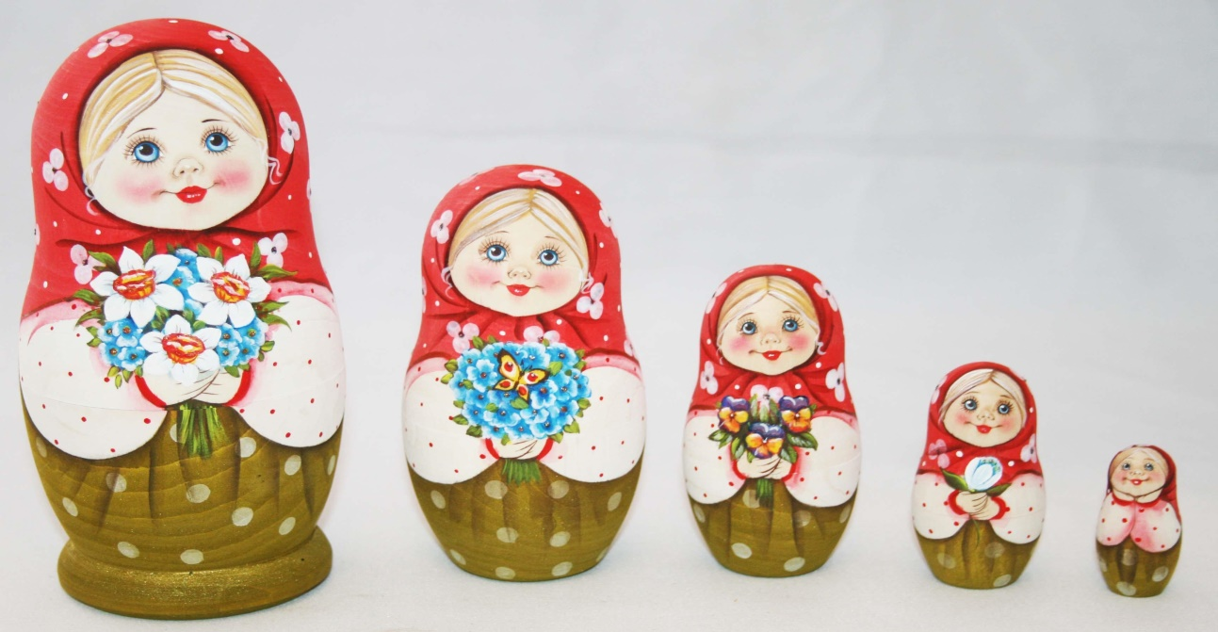

Я открываю матрешку и достаю из нее другую, поменьше. Обратите внимание на то, что вторая матрешка очень маленькая, но у нее такой же платочек и сарафанчик.
- Большая Матрешка - это мама.
- А другая маленькая кто? (дочка)

